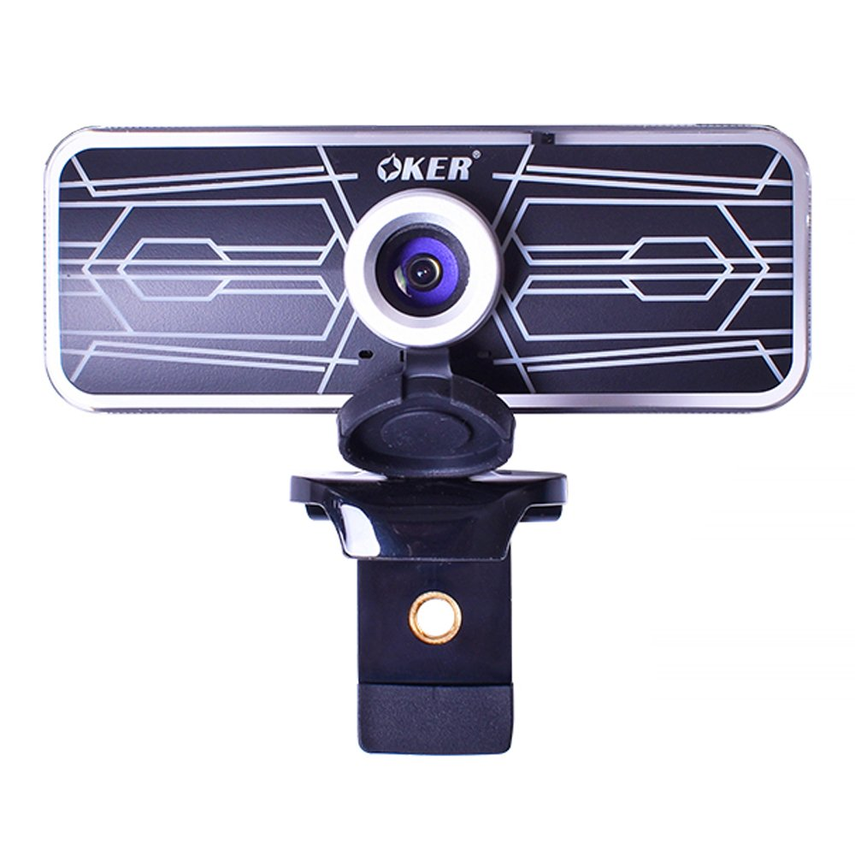

เว็บแคม (เว็บแคม) OKER HD-816S FULL HD [1080P / 30FPS]  
(# 8805630020)

**950**

**ข้อมูลจำเพาะ**

รายละเอียด

**เซนเซอร์:**เซ็นเซอร์ CMOS คุณภาพสูง  
**จับภาพขนาด:** 1920 * 1080/1280 * 720/960 * 720/800 * 600/640 * 480/320 * 240  
**อัตราเฟรม:** MJPG - 1080P / 720P 30 fps YUY2—1080P 5 fps; 720P 10 fps  
**รูปแบบเอาต์พุต:** YUY2 & MJPG  
**Min. ความไว:** 2.0V / Lux  
**ความลึกของสีสูงสุดของ**วินาที**:** 50 มม. ถึงอินฟินิตี้  
**การควบคุมกะพริบ:** 50Hz หรือ 60Hz  
**ความเข้ากันได้:** Win XP SP3 / Win7 / Win8 / Win10 / Android / Mac / Linux  
**อินเทอร์เฟซ:** USB 2.0  
**รูปแบบภาพนิ่ง:** BMP / JPG  
**ไดนามิก บันทึกรูปแบบการสตรีมวิดีโอ:** AVI  
**อุณหภูมิในการทำงาน:** -10-40 ° C  
**การใช้พลังงาน:** 0.5W

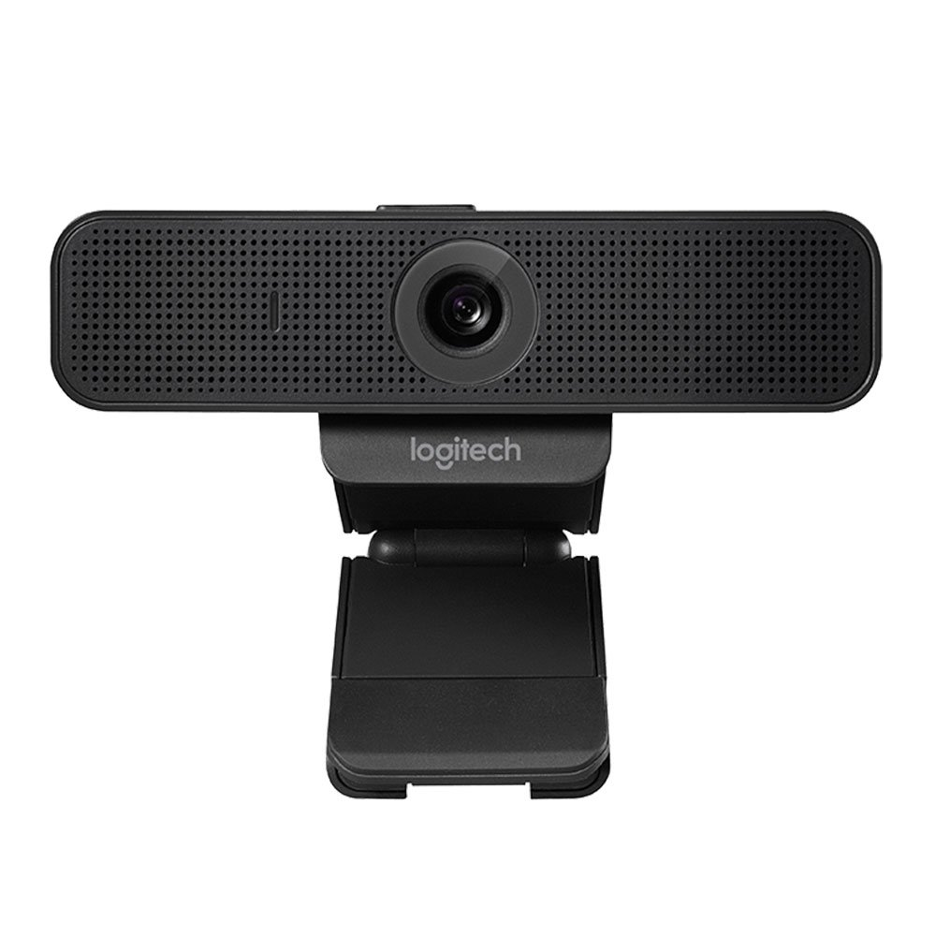

## WEBCAM (เว็บแคม) LOGITECH C925E BUSINESS WEBCAM (#3104136043)

**3,790**

**ข้อมูลจำเพาะ**

รายละเอียด

**ขนาด**

* **กล้อง**
  + สูง x กว้าง x ลึก:
  + 29 มม. x 126 มม. x 32 มม.
* **กล้องพร้อมคลิป**
  + สูง x กว้าง x ลึก:
  + 73 มม. x 126 มม. x 45 มม.
  + น้ำหนักพร้อมคลิปยึดและสายเชื่อมต่อ: 170 กรัม

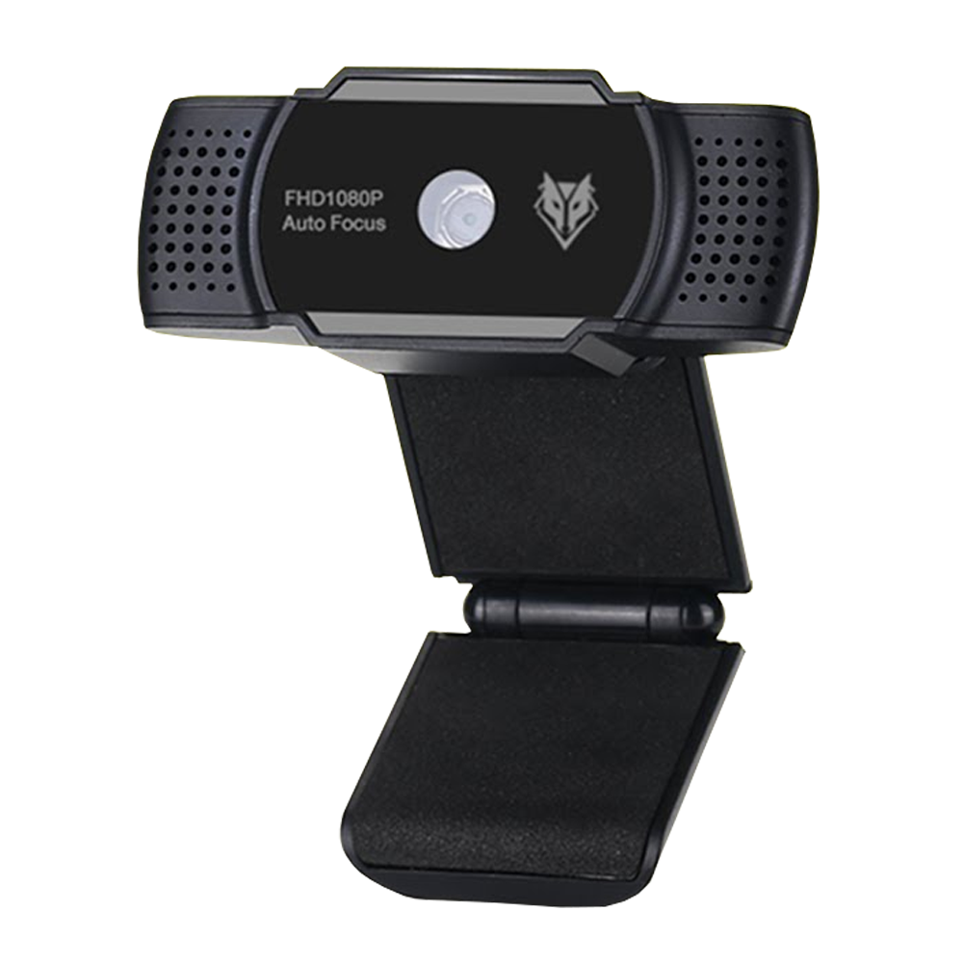

## WEBCAM (เว็บแคม) NUBWO NWC500 [FULL HD] (#8805630008)

**850**

**ข้อมูลจำเพาะ**

รายละเอียด

* ความชัด 1080P
* ความ 5 ล้านเที่ยง
* ระบบออโต้เกียร์
* ภาพคมชัด
* 30 เฟรมต่อวินาที
* ค่าแสงอ

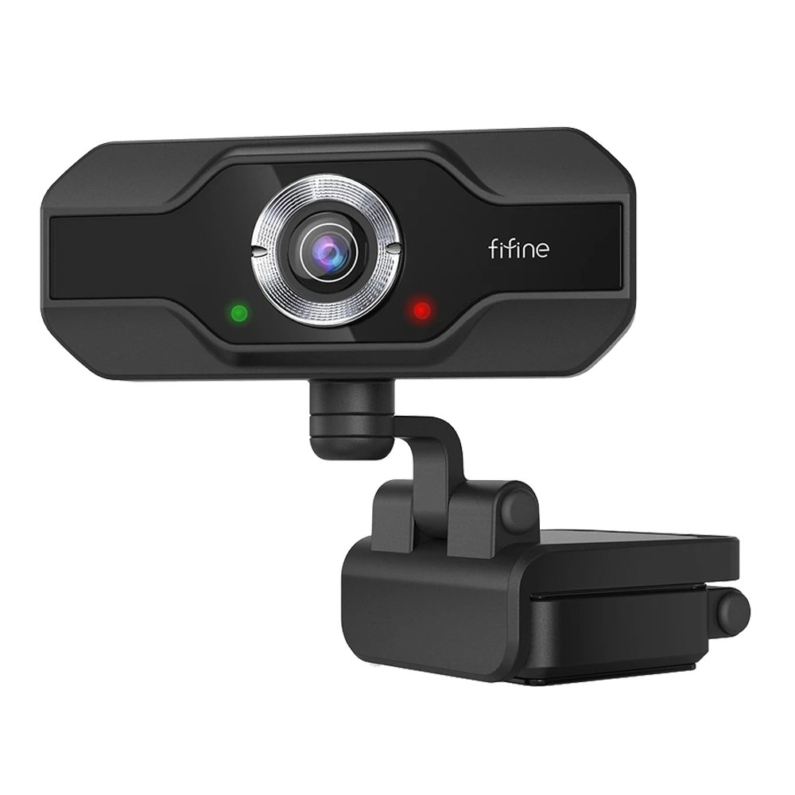

## WEBCAM (เว็บแคม) FIFINE K432 FHD VEDIOS USB (WEBCAM-FIFK432) (#3104069003)

**1,290**

**ข้อมูลจำเพาะ**

รายละเอียด

|  |  |
| --- | --- |
| **ความละเอียดสูงสุด:** | 1080p / 30fps |
| **ความละเอียดสูง:** | 2 ล้านพิกเซล |
| **ความยาวสายเคเบิล:** | 5 ฟุต |
| **น้ำหนักหีบห่อ:** | 200 ก |
| **แหล่งจ่ายไฟ:** | ไฟ USB 5V |
| **การเชื่อมต่อเอาต์พุต:** | USB 2.0 |

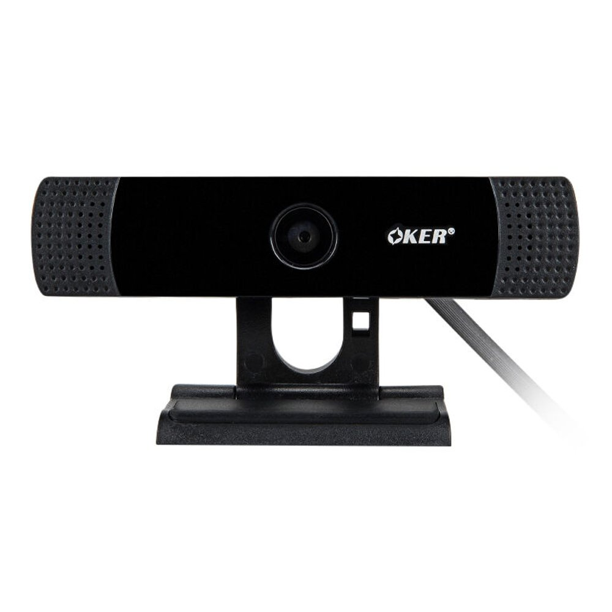

## WEBCAM (เว็บแคม) OKER A455 FULL HD [1080P/30FPS] (#8805630016)

**950**

**ข้อมูลจำเพาะ**

รายละเอียด

**ยี่ห้อ:** OKER  
**รุ่น:** A455  
**ความละเอียด:** 1920 x 1080, 2.0 ล้านพิกเซล  
**อัตราเฟรม:** 1920 × 1080 30F / S, 1280 × 720 30F / S, 640 × 480 30F / S  
**ช่วงโฟกัส:** Fix Focus  
**Interface:** USB 2.0  
**Microphone:** Built - ไมโครโฟนลดเสียงรบกวนความไวแสงสูง  
**ข้อกำหนดของระบบ:** Windows XP / 7/8/10 Mac OS 10.6 ขึ้นไป  
**รูปแบบวิดีโอ:** MJPEG / YUV  
ความละเอียด Full HD 1080P  
ไมค์ - ลดสัญญาณรบกวนความไวแสงสูง  
แก้ไขโฟกัส

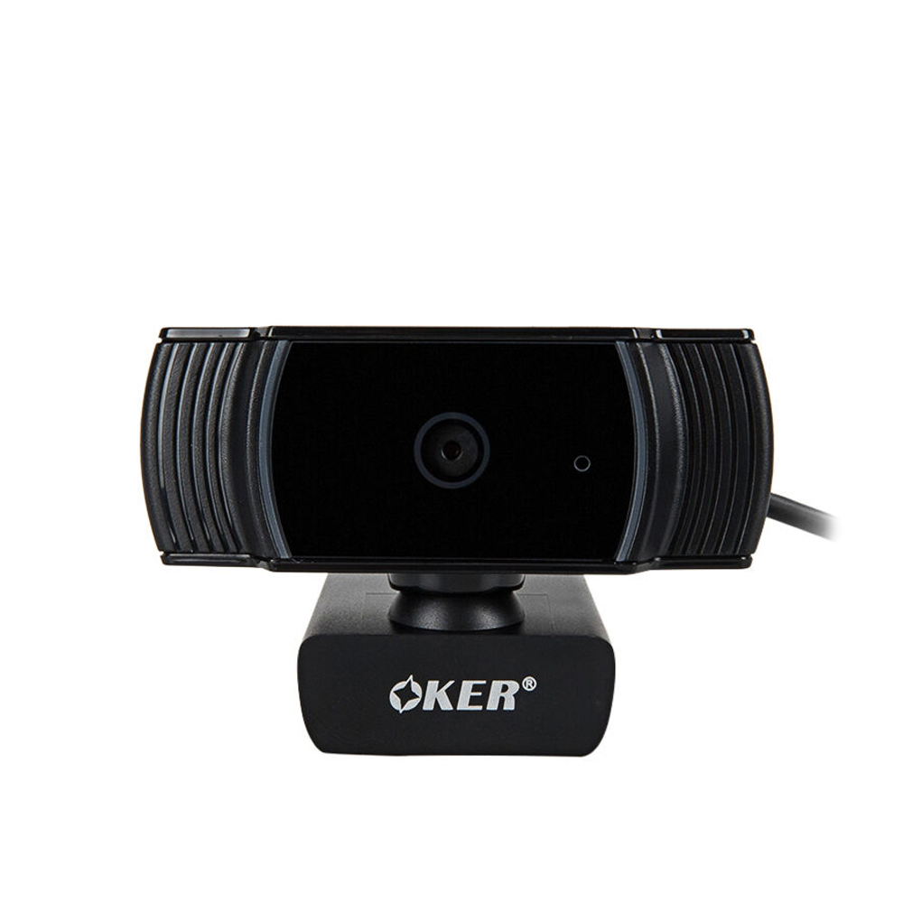

## WEBCAM (เว็บแคม) OKER A229 FULL HD [1080P/30FPS/STAND] (#8805630018)

**990**

**ข้อมูลจำเพาะ**

รายละเอียด

* วิดีโอคอลแบบ Full HD: 1920 x 1080,2.0Mega พิกเซล
* รูปแบบวิดีโอ: MJPEG / YUV
* อัตราการส่ง: 1920 × 1080 30F / S, 1280 × 720 30F / S, 640 × 480 30F / S
* ประเภทโฟกัส: โฟกัสคงที่
* ประเภทอินเทอร์เฟซ: USB2.0
* ประเภท MIC: ไมโครโฟนลดเสียงรบกวนความไวแสงสูงในตัว

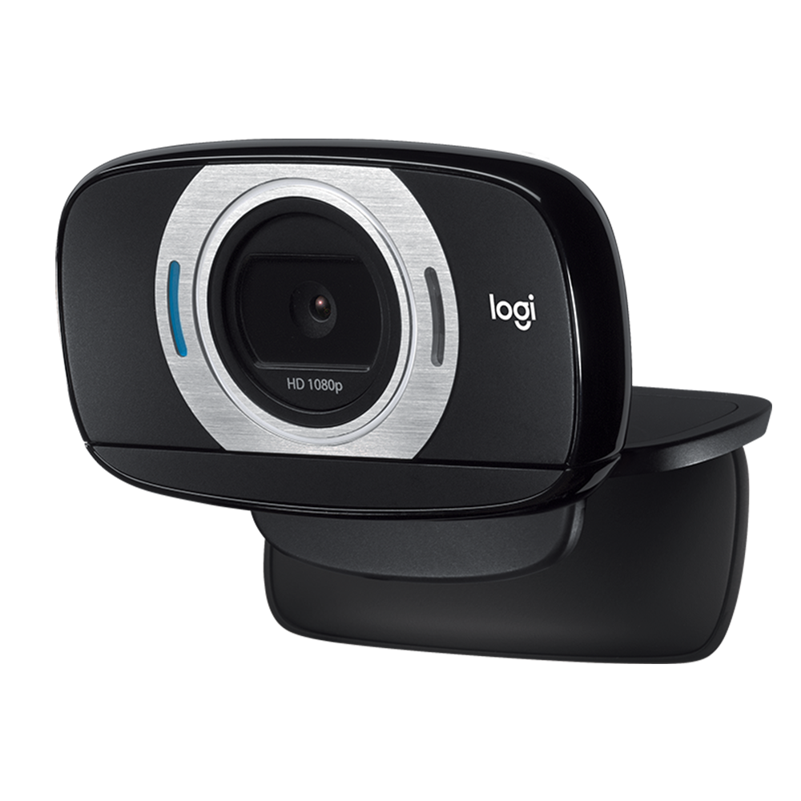

## WEBCAM (เว็บแคม) LOGITECH HD C615 (#3104136024)

**2,250**

**ข้อมูลจำเพาะ**

รายละเอียด

HD 720p สูงสุด 1080p

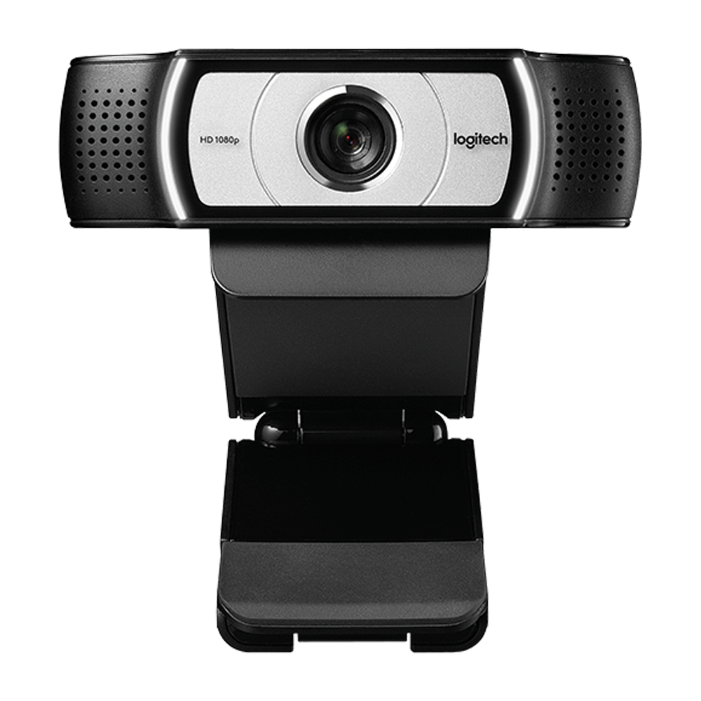

## WEBCAM (เว็บแคม) LOGITECH C930E BUSINESS WEBCAM (#3104136042)

**3,990**

**ข้อมูลจำเพาะ**

รายละเอียด

**ขนาด**

**กล้อง**

* สูง x กว้าง x ลึก:
* 29 มม. x 94 มม. x 24 มม

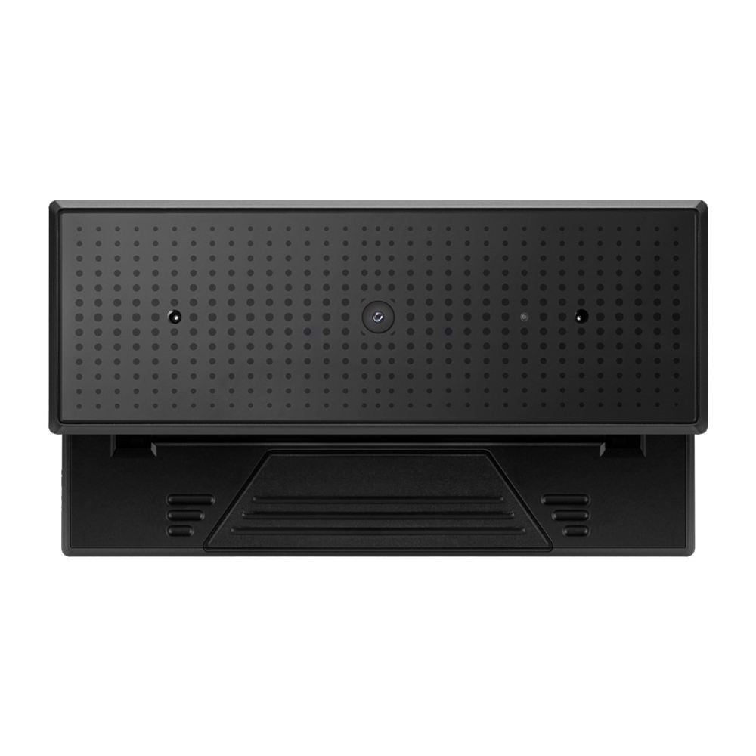

## WEBCAM (เว็บแคม) ASUS ROG EYE (#3104069002)

**2,790**

**ข้อมูลจำเพาะ**

รายละเอียด

**ตัวเชื่อมต่อ** :  
**แพลตฟอร์ม** USB : PC / MAC  
**ความยาวสายเคเบิล** : 1 เมตร  
**ขนาด** : 8.1 x 2.88 x 1.66 ซม. (WxDxH)  
**หมายเหตุ**

* ความละเอียดวิดีโอ: 1080p @ 60FPS
* ประเภทโฟกัส: อัตโนมัติ
* รูปแบบขั้ว: Beamforming (ไมค์คู่)